|  |  |  |
| --- | --- | --- |
| **בנק ישראל**  דוברות והסברה כלכלית | C:\Users\u20m\AppData\Local\Microsoft\Windows\Temporary Internet Files\Content.Word\60Y+bank_Color_RGB_72DPI.PNG | ירושלים, י"ב בתמוז תשע"ה  ‏‏29 ביוני 2015 |

הודעה לעיתונות:

**התפתחות החוב במשק בחודשים אפריל-מאי 2015**

יתרת החוב של **המגזר העסקי** ירדה בחודש אפריל בכ-0.5% לרמה של כ-822 מיליארדי ש"ח. יתרת החוב של **משקי הבית** נותרה כמעט ללא שינוי ועמדה בסוף החודש על כ-436 מיליארדים.[[1]](#footnote-1)

**א. החוב של המגזר העסקי**

* מהחטיבה למידע וסטטיסטיקה נמסר, כי בחודש אפריל נרשמו גיוסי חוב נטו של כ-2.2 מיליארדי ש"ח ע"י המגזר העסקי באג"ח סחירות בישראל, ובהלוואות בנקאיות וחוץ בנקאיות. עם זאת, יתרת החוב של המגזר העסקי ירדה בכ-4.2 מיליארדי ש"ח (0.5%-) לרמה של כ-822 מיליארדים, בעיקר בהשפעת ייסוף השקל מול הדולר (כ-3%) שהקטין את השווי השקלי של החוב הצמוד והנקוב במט"ח.
* בחודש מאי הנפיק המגזר העסקי (ללא בנקים וביטוח) אג"ח בשווי של כ-1.3 מיליארדי ש"ח, כולן בהנפקות של אג"ח סחירות; בהמשך לחודש הקודם סך ההנפקות נמוך מממוצע הגיוסים מתחילת השנה המסתכם בכ-2.7 מיליארדים.

**לוח 1: התפלגות החוב של המגזר העסקי**1,4



**איור 1: החוב הבנקאי והחוץ-בנקאי של הסקטור העסקי – שיעורי השינוי לעומת החודש המקביל בשנה הקודמת**

**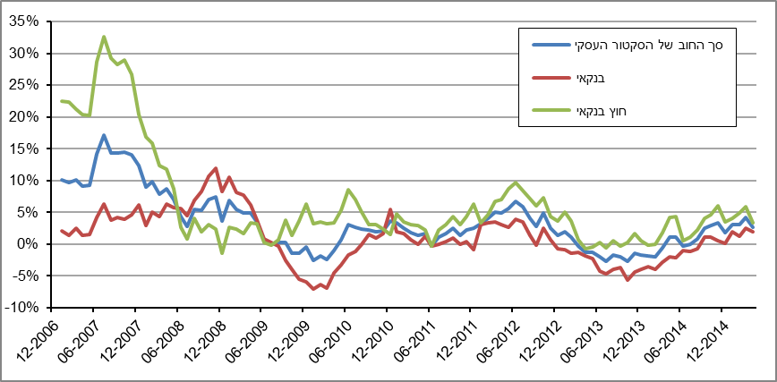**

**לוח 2: התפלגות החוב לפי בסיסי הצמדה**



**איור 2: הנפקות אג"ח של הסקטור העסקי הלא פיננסי**

**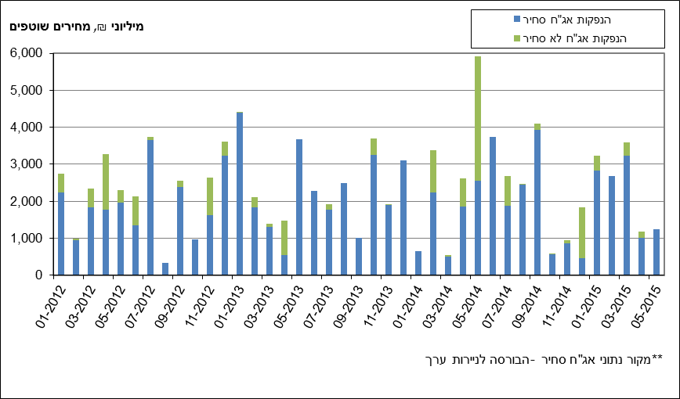**

**ב. החוב של משקי הבית**

* יתרת החוב של משקי הבית נותרה כמעט ללא שינוי בחודש אפריל והסתכמה בכ-436 מיליארדים. יתרת החוב לדיור מסך החוב של משקי הבית עלתה בכ-1.8 מיליארדי ש"ח ועומדת על כ-306 מיליארדים.
* בחודש מאי חלה עליה, עונתית בחלקה, בביצועי המשכנתאות (נטילות של משכנתאות חדשות) והן הסתכמו בכ-5.8 מיליארדי ש"ח, גבוה מממוצע הביצועים בשליש הראשון של השנה העומד על כ-4.9 מיליארדים. (איור 3). נמשך הגידול במשקלן של נטילות המשכנתאות החדשות בריבית קבועה.

**לוח 3: יתרות החוב של משקי הבית1**



**איור 3: נטילת משכנתאות חדשות מבנקים לפי סוגי הצמדה**

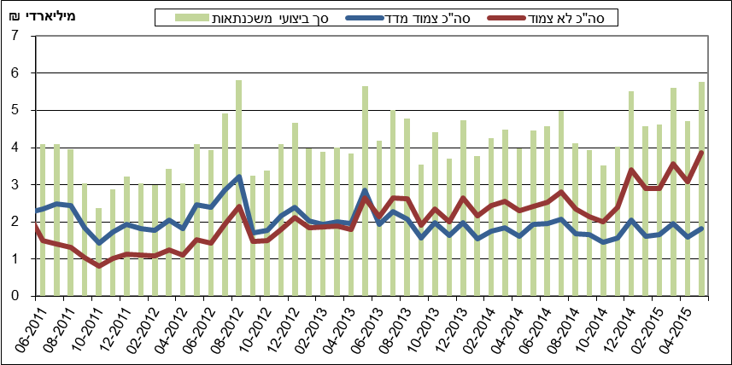

**ג. עלויות החוב במשק**

* הפער בין הריבית על האשראי הבנקאי החדש שניתן והריבית על הפיקדונות במגזר הצמוד למדד הצטמצם בכ-0.44 נק' אחוז בחודש אפריל לעומת החודש הקודם, כתוצאה מירידה בריבית על האשראי הצמוד שולי ועלייה בריבית על הפיקדון הצמוד השולי.
* המרווח בין תשואת מדד אג"ח החברות הצמוד, תל בונד 60, לבין תשואת האג"ח הממשלתיות הצמודות הצטמצם בחודש מאי עד לרמה של כ-1.51 נק' אחוז.
* בחודש מאי הריבית על משכנתאות חדשות לא צמודות (ריבית משתנה) ירדה בכ-0.07 נק' אחוז. הריבית הממוצעת על משכנתאות חדשות צמודות למדד (ריבית קבועה) ירדה גם כן בכ-0.08 נק' אחוז.

**לוח 4: עלויות החוב והמרווחים**

**איור 4: המרווח בין אג"ח חברות צמוד (תל בונד 60) לאג"ח ממשלתי צמוד (ממוצע חודשי)**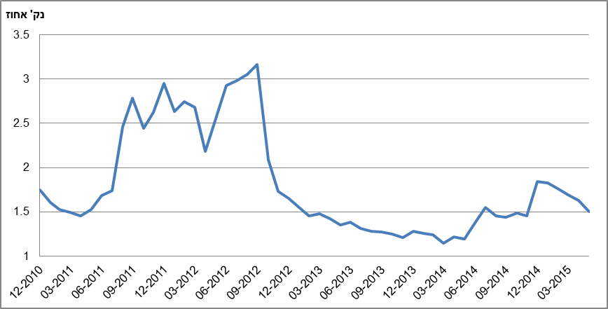

**איור 5: ריביות על משכנתאות חדשות מבנקים – המגזר הלא צמוד**

**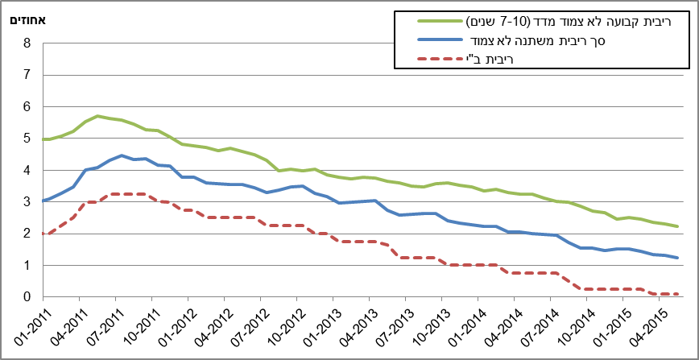**

**איור 6: ריביות על משכנתאות חדשות מבנקים – המגזר צמוד המדד**

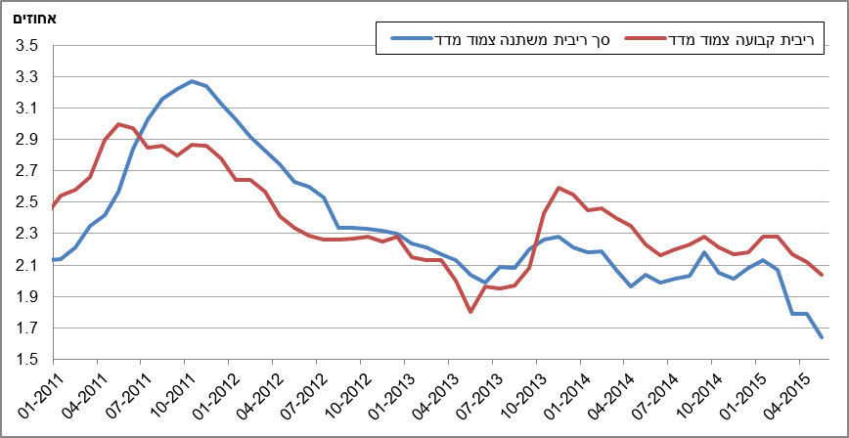

ראה קישור למידע נוסף בנושא המופיע באתר הבנק בדף [יתרות האשראי במשק](https://e.boi.org.il/he/DataAndStatistics/Pages/MainPage.aspx?Level=4&Sid=53&SubjectType=2), קישור [לנתוני משכנתאות](https://e.boi.org.il/he/BankingSupervision/Data/Pages/Tables.aspx?ChapterId=13).

1. בחודש מאי 2015, בעקבות עריכת הדוחות הכספיים לרבעון הראשון של שנת 2015, ביצעו מספר בנקים תיקונים בדיווח השוטף שהם העבירו לבנק ישראל עבור חודש מרץ 2015. תיקונים אלה השפיעו על יתרת החוב של המגזר העסקי (עלייה של כ-5 מיליארדי ש"ח) ומשקי הבית (ירידה של כ-8 מיליארדים). [↑](#footnote-ref-1)